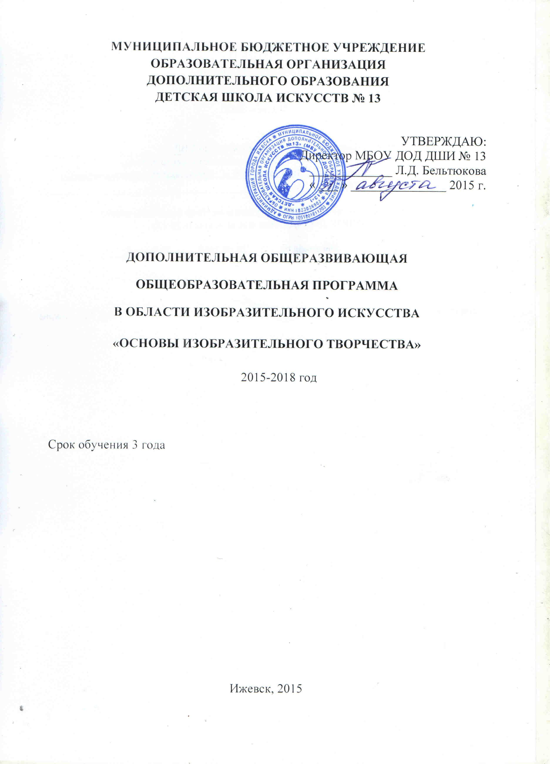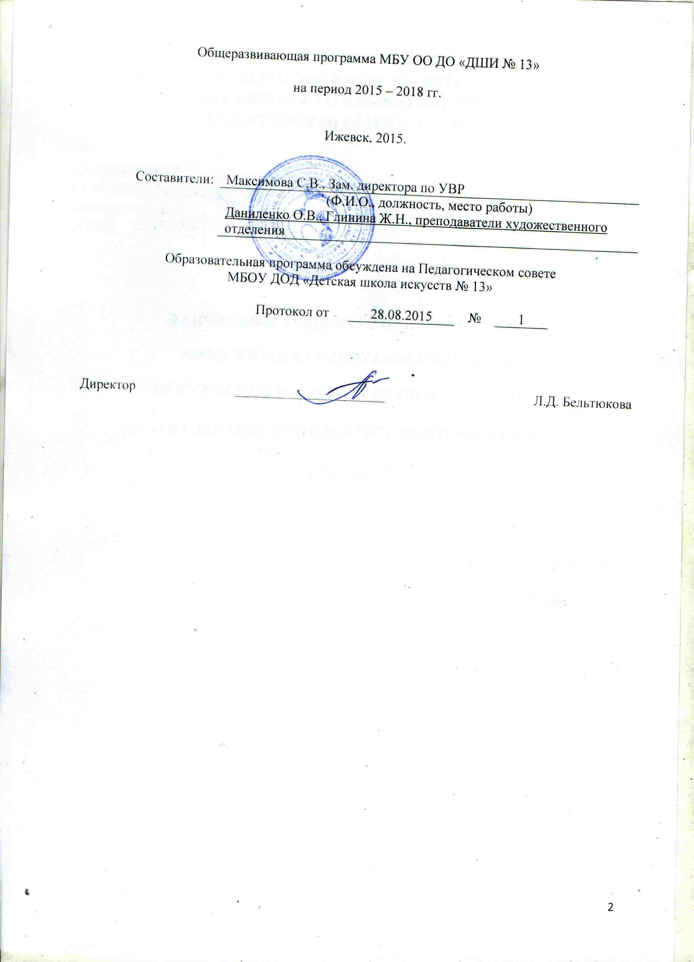
СОДЕРЖАНИЕ

I. Пояснительная записка……………………………………….4
II. Содержание учебного предмета……………………………..7
III. Формы и методы контроля…………………………………10
IV. Список литературы и средств обучения…………………..13
V. Приложение……………………………………………………….16

Пояснительная записка
Формирование творческой личности – одна из наиболее актуальных проблем, требующая своевременного решения. Наиболее эффективное средство для этого – изобразительная деятельность ребенка. Изобразительная деятельность – образное познание действительности. Занятия изобразительным искусством имеют большое значение для умственного развития детей. Умственное развитие определяется тем, что в изобразительной деятельности одна из первых практических задач в обучении начинающих - координация моторики (движения руки), дети передают свои переживания, чувства, впечатления, идет развитие пластических навыков, полученных от взаимодействия с объектом. Именно по пластическим способностям определяется становление и развитие индивидуального стиля выражения ребенка в работе, в последствии его талантливость. В условиях сложной, быстро меняющейся действительности приобретенные способности позволяют ребенку быстрее адаптироваться в новых условиях, продуктивному развитию познавательных, художественных, творческих способностей детей с учетом их индивидуальности.
В настоящее время все больше возрастает познавательный интерес к изучению истории культуры, природы родного края. В современных условиях развития общества очень важно помочь ребенку ориентироваться в окружающем мире; осуществлять жизненный выбор, строящийся на общечеловеческих ценностях; реализовать себя в деятельности, способствующей развитию духовного мира детей.
Сегодня, на современном этапе совершенствования отечественной системы образования приоритетом является региональность, отражающая специфику российского общества – разнообразие в социально – экономическом развитии регионов, различие в их природных, культурных, национальных и исторических особенностях.
Ориентация на региональный компонент обуславливает новизну подхода к составлению учебных программ с изучением учащимися богатейшего народного искусства своего края, истоков нации, на земле которых они живут.
Знакомство учащихся с культурой родного края и декоративно – прикладным искусством представляется в наши дни очень важным. Уважение к традициям, их мудрости и культуре, обрядам и обычаям необходимо воспитывать с раннего возраста. Очень важно в процессе преподавания изобразительного искусства учитывать местные особенности национальной культуры.
Таким образом, при овладении знаниями элементарных основ реалистического рисунка в программу был включен учебный предмет по выбору «Лепка».
Дополнительная общеразвивающая программа «Основы изобразительного творчества» разработана в соответствии с Примерными требованиями к программам дополнительного образования детей (письмо Минобрнауки от 11 декабря 2006г. № 06-1844), Порядком организации и осуществления образовательной деятельности по дополнительным общеобразовательным программам (Приказ Министерства образования и науки Российской Федерации от 29.08.2013г. №1008). Программа имеет художественную направленность.
Новизна программы. В содержание данной программы включено знакомство учащихся с видами и жанрами изобразительного искусства, знакомство с различными техниками рисования (живописными и графическими), обучение основам изобразительной грамоты, формирование осмысленного отношения к восприятию и созданию творческих художественных произведений. Формирование художественного вкуса и эмоциональной отзывчивости на прекрасное.
Актуальность дополнительной общеразвивающей программы состоит в активном приобщении учащихся к художественной культуре, полноценному личностному развитию, активному вовлечению в художественно-творческую деятельность используя возможности национально-регионального компонента.
Педагогическая целесообразность программы заключается в развитии художественно-творческих способностей детей, основанных на умении представлять художественную культуру средствами изобразительного и народного декоративно-прикладного искусства, через изучение произведений изобразительного, декоративно-прикладного и народного искусства.
Цель программы: развитие художественно – творческих способностей, учащихся средствами изобразительного искусства.
Задачи программы:
Обучающие:
- формирование у учащихся знаний элементарных основ реалистического рисунка, обучение основным техническим приемам работы;
- формирование умений и навыков рисования с натуры, по памяти, по представлению с использованием различных материалов и нетрадиционных техник;
- обогащение знаний учащихся доступными для их понимания сведениями о родном крае, жизни и быте народов, проживающих в Удмуртии, традициях, обрядах, обычаях, культуре и т.д., расширение кругозора.
Развивающие:
- развитие изобразительных способностей, зрительной памяти, художественного вкуса, творческого воображения, пространственного мышления;
- развитие эмоциональной отзывчивости на произведения декоративного искусства, формирование основ эстетического восприятия, понимания прекрасного;
- развитие у обучающихся познавательного интереса к изучению родного края, наблюдательности.
Воспитательные:
- воспитание культуры восприятия произведений изобразительного, декоративно-прикладного искусства;
- воспитание духовно богатого и эстетически развитого человека, любящего свой народ, культуру и искусство, уважающего традиции и культуру других народов.
Образовательная деятельность осуществляется на основе личностно-деятельностного подхода и основных дидактических принципов:
- принцип доступности;
- принцип связи педагогического процесса с жизнью и практической деятельностью;
- принцип сознательности и активности;
- принцип систематизации (последовательное усложнение материала);
- принцип наглядности;
- принцип единства воспитания, образования, обучения и творческой деятельности;
- принцип интеграции.
Отличительной особенностью программы является то, что содержание всех предметов: «Основы изобразительного искусства», «Лепка», «История изобразительного искусства» тесно связанно между собой и направлено на формирование у учащихся эстетических взглядов, нравственных установок и потребности общения с духовными ценностями.
Содержание учебного предмета
Программа рассчитана на обучение детей среднего школьного возраста (11-13 лет).
Условия набора детей в учебное объединение: принимаются все желающие. Группы формируются на основании заявлений родителей (законных представителей).
Наполняемость групп составляет не менее 12 человек.
Срок реализации программы - 3 года.
Предмет: «Основы изобразительного творчества» знакомит обучающихся с первичными знаниями о видах и жанрах изобразительного искусства, о правилах изображения с натуры и по памяти предметов (объектов) окружающего мира, об основах цветоведения, о формальной композиции, о способах работы с различными художественными материалами и техниками.
1 год обучения: Занятия проводятся один раз в неделю по 2 часа. Отведено 68 учебных часа в год.
2 год обучения: Занятия проводятся один раз в неделю по 3 часа. Отведено 102 учебных часа в год.
3 год обучения: Занятия проводятся один раз в неделю по 3 часа. Отведено 102 учебных часа в год.
Общее количество часов – 272 часа.
Предмет «История изобразительного искусства» знакомит обучающихся с историей развития изобразительного искусства с древнего мира до современности.
С 1-3 год обучения: Занятия проводятся один раз в неделю по 1 часа. Отведено 68 учебных часов в год.
Общее количество часов – 204 часа.
Предмет «Лепка» знакомит обучающихся с различными пластическими материалами, для создания художественных образов, обучает навыками изготовления изделий из глины, пластилина, солёного теста, шерсти.
С 1-3 год обучения: Занятия проводятся один раз в неделю по 1 часа. Отведено 68 учебных часов в год.
Общее количество часов – 204 часа.
Форма проведения учебных аудиторных занятий: групповая, рекомендуемая продолжительность урока - 45 минут.
На полное освоение программы требуется 680 часов.
Учебный план – приложение 1.
Продолжительность занятий устанавливается в зависимости от возрастных и психофизиологических особенностей, допустимой нагрузки учащихся с учетом санитарных норм и правил, утвержденных Постановлением Главного государственного санитарного врача Российской Федерации от 4 июля 2014 г. №41, СанПиН 2.4.4.3172-14 «Санитарно-эпидемиологические требования к устройству, содержанию и организации режима работы образовательных организаций дополнительного образования детей».
В ходе реализации программы «Основы изобразительного творчества» предполагается использование различных форм и методов обучения. Занятия проводятся в группах, звеньях и индивидуально, сочетая принцип группового обучения с индивидуальным подходом.
На занятиях используются следующие методы обучения:
- словесные (рассказ, объяснение, беседа);
- наглядные (наглядные пособия, схемы, таблицы, рисунки, модели, просмотр видеоматериалов, показ приемов исполнений, иллюстраций, репродукций картин, наблюдение, работа по образцу);
- практические (выполнение практических работ);
- объяснительно-иллюстративный (дети воспринимают и усваивают готовую информацию);
- активные методы обучения;
- репродуктивный метод обучения используется на стадии освоения правил работы, новых приемов и техник рисования.
- исследовательский (самостоятельная творческая работа учащихся);
- метод проблемного обучения: с целью активизации мыслительной деятельности обучающихся на занятиях активно используется проблемное изложение материала, частично-поисковые (эвристические);
- игровые методы.
Мотивация познавательной активности обучающихся инициируется через практическую направленность занятий. Занятия строятся на основе межпредметных связей изобразительного искусства с краеведением, окружающим миром, технологией.
В образовательной деятельности используются педагогические технологии:
- личностно-ориентированного обучения;
- развивающего обучения;
- дифференцированного обучения;
- самостоятельного поиска решений.
Предполагаемый конечный результат реализации программы.
В ходе реализации дополнительной общеразвивающей программы у учащихся формируются следующие компетенции:
Ключевые:
- учебно-познавательные: навыки целеполагания, планирования, анализа, рефлексии и самооценки своей деятельности; умение самостоятельно разрабатывать алгоритм познавательной деятельности для решения задач творческого и поискового характера; овладение творческими навыками (добывание знаний непосредственно из окружающей действительности, умение действовать в нестандартных ситуациях);
- информационные: владение навыками работы с различными источниками информации, способность критического отношения к распространяемой в СМИ информации и рекламе;
- личностного самосовершенствования: готовность к постоянному самосовершенствованию, потребность в актуализации и реализации своего личностного потенциала, способность самостоятельно приобретать новые знания и умения, способность к саморазвитию;
- коммуникативные: обретение многообразной палитры психологических позиций, средств, которые помогут самовыражению в социуме; готовность и умение строить контакт в различных жизненных ситуациях, работать в группе;
- ценностно-смысловые: умения ставить цели, определять пути их достижения, принимать решения; выбор индивидуальной образовательной траектории.
Специальные: овладение знаниями тематической профессиональной лексики и практическими навыками по изобразительному и декоративно-прикладному искусству.
Формы и методы контроля
Промежуточная и итоговая аттестации
в ходе реализации программы.
Механизмом промежуточной и итоговой оценки результатов, получаемых в ходе реализации данной программы, является контроль знаний, умений и навыков, который проводится два раза в год.
Годовой календарный учебный график – приложение 2.
Итоговая аттестация – (для выпускных групп) – май месяц.
В начале освоения общеразвивающей программы оцениваются способности ребенка к образному мышлению, развитость воображения, желание и готовность к художественному процессу. Знания, умения и навыки учащихся оцениваются по 5 бальной системе.
На общеразвивающую программу принимаются всем желающие, в порядке подачи заявления.
Контроль ЗУН проводится в следующих формах: практическое занятие, выставки, конкурсы, ИЗО-викторины, кроссворды.
Для контроля ЗУН используются следующие методы: практическая работа с творческим заданием, самостоятельная работа, наблюдение, тестирование.
Форма итоговой аттестации - творческий экзамен, состоящий из двух блоков: теоретического и практического.
Проверка сформированности теоретических знаний осуществляется с помощью устного опроса, тестирования, контрольных карточек.
Критерии оценивания теоретических знаний:
- соответствие уровня теоретических знаний программным требованиям.
Формы проведения практического блока: выставочный просмотр, итоговая работа. Критерии практического раздела итоговой аттестации:
- Общая художественная выразительность и компоновка.
- Оригинальность замысла и содержательность сюжета.
- Самостоятельность выполнения и аккуратность.
- Проявление наблюдательности, воображение.
- Правильная передача пропорций, цвета, пространства.
- Владение художественной техникой и материалом.
- Законченность и умение представить выполненную работу.
Условия реализации программы.
Материально-техническое обеспечение:
- учебный кабинет (художественная мастерская) оборудованный в соответствии с санитарными нормами;
- подсобное помещение (кладовая);
- парты, мольберты и стулья для обучающихся;
- стол и стул для педагога;
- шкафы и стеллажи для хранения дидактических пособий и учебных материалов;
- ноутбук;
- телевизор
- мультимедийное оборудование.
Материалы и инструменты: акварельная бумага, ватман, бумага для пастели, картон, акварельные, гуашевые, акриловые краски, пастель сухая и масляная, уголь, сангина, тушь, простые, цветные, масляные, акварельные карандаши, восковые мелки, кисти (щетина, белка, колонок, синтетика), перья, ножницы, мыло, свеча, соль, губка т.д.
Методическое обеспечение:
учебно-методический комплекс, в который входит:
- словарь терминов и понятий;
- перечень расходных материалов;
- каталог учебного оборудования;
- каталог специальной литературы;
- каталог наглядно-демонстрационного материала (дидактический материал, таблицы, раздаточный материал, плакаты и т.д.)
- календарно-тематическое планирование.
- планы воспитательной работы с учащимися.
- планы работы с родителями.
- инструкции по ТБ.
Воспитательная работа.
Программа предусматривает приобщение к достижениям культуры через беседы, чтения, просмотр видеофильмов, слайдов, репродукций. Организация и проведение встреч с представителями национальной культуры, художниками – земляками; проведение конкурсов, экскурсий, посещение выставок, музея, выставки собственных работ.
Для воспитательного пространства характерно: наличие благоприятного духовно-нравственного и эмоционально-психологического климата; построение работы по принципу доверия и поддержки между всеми участниками педагогического процесса.
Воспитательная работа имеет социально-ориентированную направленность и осуществляется в соответствии с ежегодно разрабатываемым комплексным планом воспитательной работы.

Работа с родителями.
Эффективно решить учебно-воспитательные задачи можно только в тесном сотрудничестве с родителями. В этой связи в начале учебного года с родителями подробно обсуждается содержание общеразвивающей программы. При организации образовательной деятельности учитываются интересы и увлечения ребенка. Работа с родителями предусматривает: индивидуальные консультации с целью разъяснения конкретных мер помощи ребенку в обучении; обсуждение результатов продвижения ребенка в условиях педагогического воздействия, родительские собрания.

Список литературы.
1. Б. Айзенбарт. Полный курс акварели. – М. Астрель АСТ, 2002. – 64 с.
2. Беда Г.В. Основы изобразительной грамоты: рисунок, живопись, композиция.
– М.: Просвещение, 1981.
3. Богатеева З.А. Мотивы народных орнаментов. - М., 1989.
4. Колякина В.И. Методика организации уроков коллективного творчества.
– М.: ВЛАДОС, 2004
5. Пьянкова Н.И. Изобразительное искусство в современной школе. – М.: Просвещение, 2006. – 176 с.
6. М. Приходько, О.Приходько. Хомани. Санкт-Петербург, Изд. Дом «Светлячок», 2002.
7. Пенова В.П. Рисуем карандашом. Деревья. Цветы . Животные.- Харьков: Книжный клуб «Клуб семейного досуга»; Белгород: ООО«Книжный клуб «Клуб семейного досуга»,2008.- 112с.:ил.
8. Ростовцев Н.Н. Методика преподавания изобразительного искусства в школе. – М.: АГАР, 2000.
9. Рандин В.А. Орнаменты. – Санкт – Петербург, отд. Изд. «Просвещение», 1992.
10. Рисунок для изостудий: от простого к сложному. / А.Ф. Конев, И.Б. Маланов [текст] – М.: АСТ, Мн.: Харвест, 2006. – 240с.
11. Рутковская, А.А. Рисование в начальной школе. \ А.А. Рутковская [текст] - СПб.: «Нева»; М.: «Олма-Пресс», 2003. – 192с.
12. Рымарь Н.Н. Как рисовать животных/Наталья Рымаь.-М.: АСТ; Донецк: Сталкер,2008.-30, (2)с.:ил.-(Волшебный карандаш)
13. Стен Смит. Рисунок. Полный курс. – М. Астрель АСТ, 2002. – 159 с.
14. Секачёва А.В., Чуйкина А.М., Пилинова Л.Г. Рисунок и живопись. – М.: 1983.
15. Сокольникова Н.М. Изобразительное искусство и методика его преподавания в начальной школе. – М.: Академия, 2003. – 368 с.
16. Сокольникова Н.М. Живопись 5-8 класс, Рисунок 5-8 класс, Композиция 5-8 класс. – М.: 1996.
17. История изобразительного искусства. В 2-х т. Сокольникова Н.М. 2-е изд., стер. - М.: Академия, 2007. — Т.1. - 304с., Т.2. - 208с.
18. Узоры северного сияния. Салехард, «Артвид» Санкт – Петербург, «Русская коллекция», 2003.
19. Харрисон Х. Энциклопедия акварельных техник: наглядное пошаговое руководство и вдохновляющая галерея законченных работ. – М.: АСТ Астрель, 2005.
20. Хомич Л.Ф. Ненцы. – СПб.: отд–ние из –ва «Просвещение», 1994. – 128 с.
21. Харючи Г.П. Традиции и инновации в культуре ненецкого этноса. Под ред.
Лукиной Н.В. – Томск: Изд-во Том. Ун-та, 2001. – 228 с.
22. Хамм Дж. Как рисовать голову и фигуру человека/Дж, Хамм: пер с англ.А.В.Жабцев.-4-е изд.-Мн.: «Попурри»,2007.-128с.:ил.-(серия «Школа рисования»)
23. Шпикалова Т.Я., Ершова Л.В. Методическое пособие к учебнику «Изобразительное искусство: 4 класс. - М.: Просвещение, 2004.

Интернет ресурсы:
- http://festival.1september.ru/articles/614272/
- http://festival.1september.ru/articles/520554/

Литература для родителей и учащихся.
- Аксенов, Ю. А. Практические советы самодеятельным художникам./ Ю. Аксенов - Малоярославецкая городская типография. 2011
- Выготский, Л. Воображение и творчество в детском возрасте./ Л.Выготский - М., 1991.
- Джин Фрэнкс. Рисунок карандашом. / АСТ, Астрель. 2007
- Лободина, С. Как развивать способности ребенка. / С.Лободина - СПб, 1997.
- Савенков, А.И. Детская одаренность: развитие средствами искусства. / А.И. Савенков - М., 1999
- Сокольникова, Н. М. Изобразительное искусство для детей. Натюрморт. Портрет. Пейзаж. / Сокольникова, Н. М АСТ, Астрель., 2010
- Хосе М. Паррамон. Как рисовать. Путь к мастерству./ АРТ – Родник, 2001
- Эймис Л. Дж. Рисуем 50 животных./ ООО «Поппури», 2000.

